- 右键菜单顺序调整
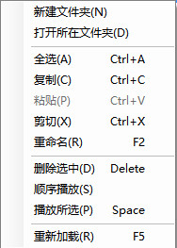
- 播放所选 2.顺序播放 分隔线 3.打开所在文件夹 4.新建文件夹 分隔线 5. 全选 6.复制 7.粘贴 8.剪切 9.删除所选（原“删除选中”）10.重命名 分隔线11.重新加载

- 播放图标优化，增大，美化，增加独立的“设置”文件菜单项和图标，播放条按钮增加，增加窗口弹出隐藏按钮。

三、右键增加“用Audacity导入音频”（优先）、“用Praat打开”、“用语宝标注打开”、“用语宝标注创建文件夹并打开”（待增加功能）、

四、预览查看增加超大图标，不显示thumbs等系统文件（增加显示或隐藏系统文件）
五、增加统计文件夹和文件数
六、部分电脑测试不能显示音频和视频的时长（Win8以下的好像）
七、图片、音频、视频等文件信息的显示。
1.图片的分辨率及大小等
2.音频采样率、采样精度及采样率、时长
3.视频分辨率等信息（详见手册附标签）
八、兼容更多视频格式m2ts、mts等
九、大视频文件响应慢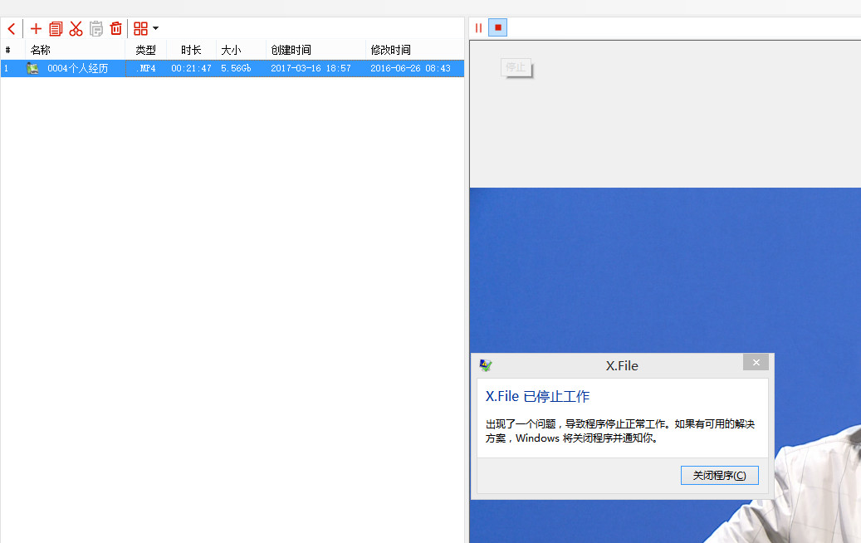
十、图片浏览时一直点向右按钮时崩溃

